Ejercicio 2 **{EJERCICIO No. 2 – MONGO DB**

1. CREAR UNA BASE DE DATOS CON EL NOMBRE “DB_MOVIES”



2. CREAR UNA COLECCIÓN CON EL NOMBRE “MOVIES”

3. INSERTAR LOS SIGUIENTES DOCUMENTOS:

title : Fight Club

writer : Chuck Palahniuk

year : 1999

sinopsis: Lucha

actors : [

Brad Pitt

Edward Norton

]

title : Pulp Fiction

writer : Quentin Tarantino

year : 1994

sinopsis: Lucha

actors : [

John Travolta

Uma Thurman

]

title : Inglorious Basterds

writer : Quentin Tarantino

year : 2009

sinopsis: Lucha

actors : [

Brad Pitt

Diane Kruger

Eli Roth

]

title : The Hobbit: An Unexpected Journey

writer : J.R.R. Tolkein

year : 2012

sinopsis: Lucha

franchise : The Hobbit

title : The Hobbit: The Desolation of Smaug

writer : J.R.R. Tolkein

year : 2013

sinopsis: Lucha

franchise : The Hobbit

title : The Hobbit: The Battle of the Five Armies

writer : J.R.R. Tolkein

Ejercicio 2 

year : 2012

franchise : The Hobbit

synopsis : Bilbo and Company are forced to engage in a war against an array of combatants and keep the Lonely Mountain from falling into the hands of a rising darkness.

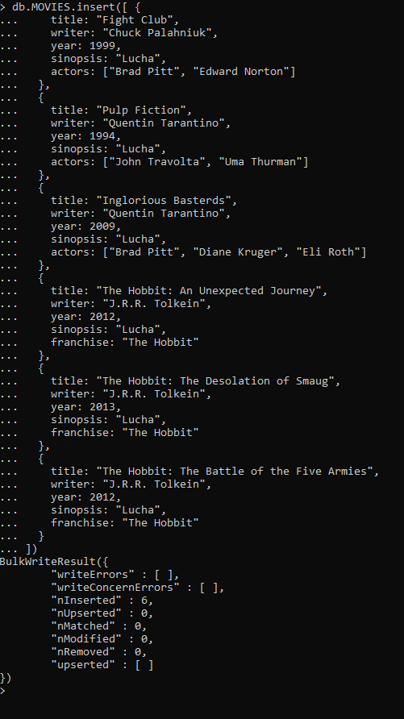

4. REALIZAR LAS SIGUIENTES BUSQUEDAS

• Obtener todos los documentos 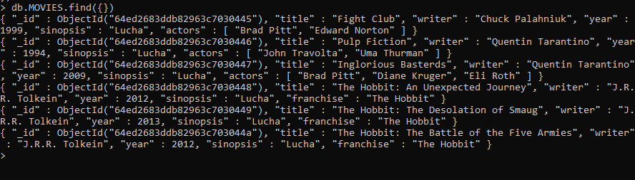

• Obtener documentos con writer igual a "Quentin Tarantino" 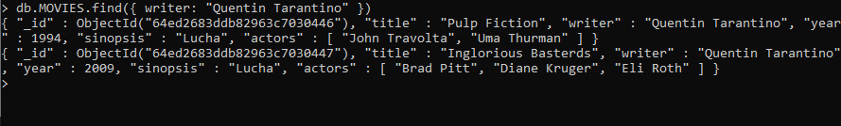

• Obtener documentos con actors que incluyan a "Brad Pitt" 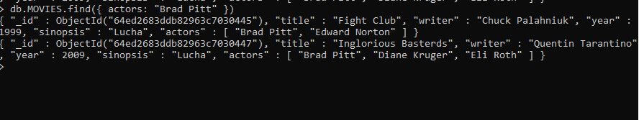

• Obtener documentos con franchise igual a "The Hobbit" 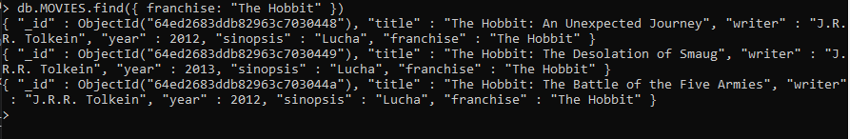

• Obtener todas las películas de los 90s. 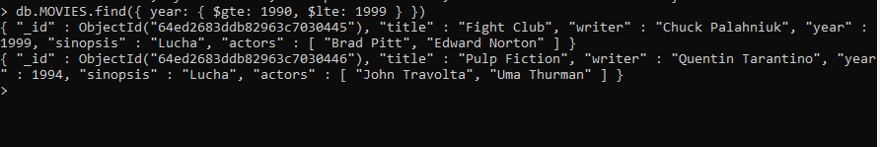

• Obtener las películas estrenadas entre el año 2000 y 2010. 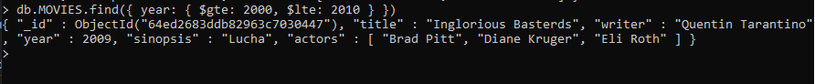

Por texto:

• Encontrar las películas que en la sinopsis contengan la palabra "Bilbo" • 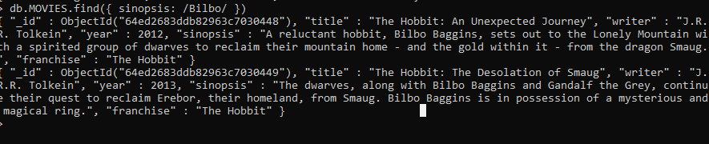Encontrar las películas que en la sinopsis contengan la palabra "Gandalf" • 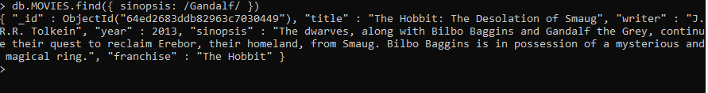Encontrar las películas que en la sinopsis contengan la palabra "Bilbo" y no la palabra "Gandalf" 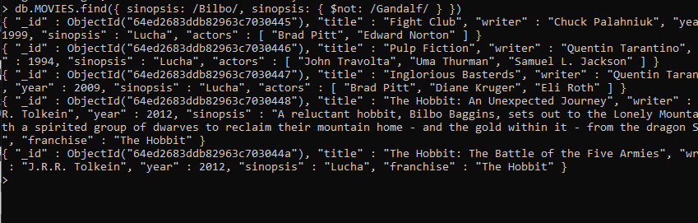

• Encontrar las películas que en la sinopsis contengan la palabra "dwarves" ó "hobbit" 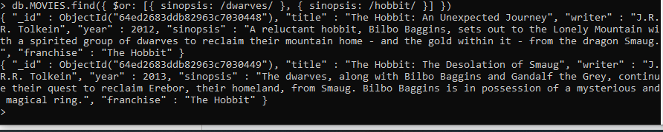

• Encontrar las películas que en la sinopsis contengan la palabra "gold" y "dragon" 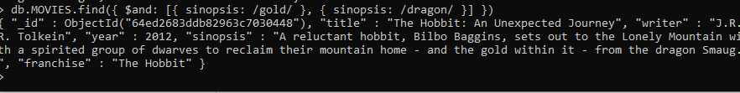

5. REALIZAR LAS SIGUIENTES ACTUALIZACIONES

• Agregar sinopsis a "The Hobbit: An Unexpected Journey" : "A reluctant hobbit, Bilbo Baggins, sets out to the Lonely Mountain with a spirited group of dwarves to reclaim their mountain home - and the gold within it - from the dragon Smaug." 

• Agregar sinopsis a "The Hobbit: The Desolation of Smaug" : "The dwarves, along with Bilbo Baggins and Gandalf the Grey, continue their quest to reclaim Erebor, their homeland, from Smaug. Bilbo Baggins is in possession of a mysterious and magical ring." 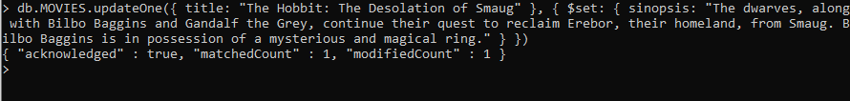

• Agregar un actor llamado "Samuel L. Jackson" a la película "Pulp Fiction" 6. ELIMINAR

• Eliminar la película "Pee Wee Herman's Big Adventure" 

• Eliminar la película "Avatar"

